**Презентация дидактической игры «Волшебные стрелочки»**

**Болилая Т.Ф.**

**воспитатель высшей категории**

**МБДОУ «Полазненский детский сад №7»**

СЛАЙД 1

Дети любят фантазировать, их легко увлечь сочинением сказок. Кажется, что может быть проще- придумать сказку? Однако, часто мы становимся свидетелями сцены «раскрывает щука рот, да не слышно, что поёт».

На сегодняшний день проблема формирования речи у детей дошкольного возраста актуальна и трудно решаемая. Часто методы и приёмы, которые используют взрослые, носят преимущественно репродуктивный характер (это пересказывание текстов, заучивание стихов и рассказов ) и не развивают творческие способности детей в полной мере.

СЛАЙД 2

Одной из эффективных педагогических технологий для развития речевого творчества у детей является ТРИЗ (Теория решения изобретательских задач), это наука о творчестве, которая развивает фантазию и воображение, учит детей мыслить так, чтобы находить лучшее решение.

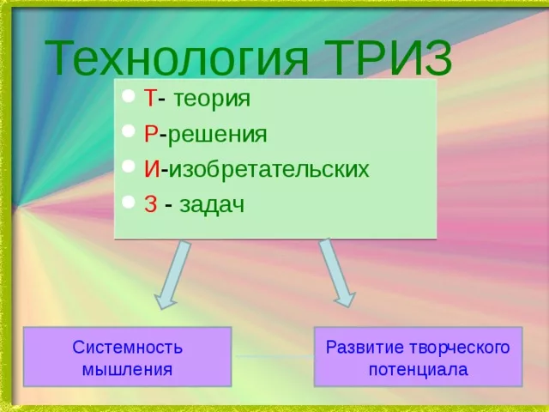

СЛАЙД 3

И, сегодня вашему вниманию я предлагаю игру «Волшебные стрелочки», мы используем её с детьми старшего дошкольного возраста.

Эта игра помогает ребёнку самостоятельно придумывать содержание сказки или рассказа, опираясь на тему и свой прошлый опыт, и облекать его в форму связного повествования. Дети учатся придумывать завязку, ход события, кульминацию и развязку. Игра развивает у детей связную речь, фантазию, воображение, творческое мышление.

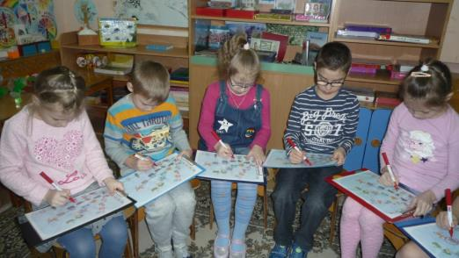

СЛАЙД 4

Давайте рассмотрим эти волшебные стрелочки:

Как вы видите, игра состоит из стрелок разного цвета.

- на 1 зелёной стрелочке-сказочные герои,

- на 2 чёрной- транспорт, на котором эти герои могут отправиться в путешествие,

- на 3 синей стрелочке изображены места, куда герои могут попасть,

- на 4 красной- те, кого сказочные герои могут повстречать,

- на 5 стрелочке- восклицательный знак. Как вы думаете, что он может обозначать?

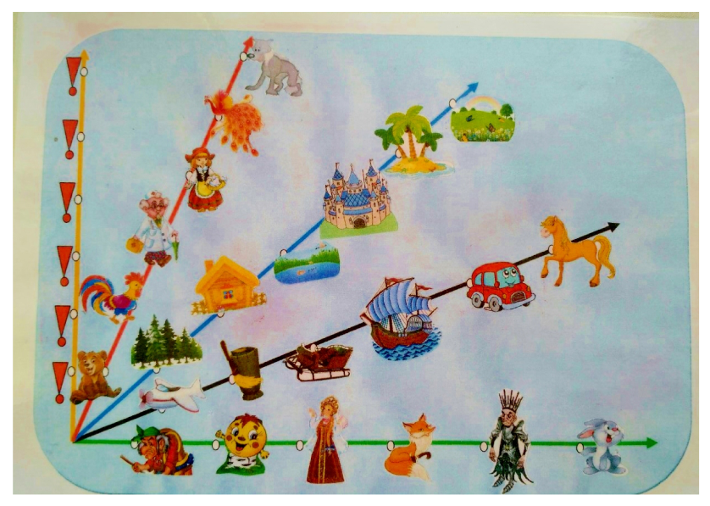

СЛАЙД 5

Я выберу Бабу-Ягу, самолёт, Африку, доктора Айболита, конец сказки.

А хотите, я расскажу вам свою сказку? (на экране анимация).

В некотором царстве, в тридесятом государстве жила-была Баба-Яга. Надоело ей жить в лесу и решили она отправиться на самолёте в Африку позагорать и в море искупаться. Там встретила Баба-Яга доброго доктора Айболита. Предложил доктор остаться ей в Африке и варить полезное зелье для африканских животных. С той поры все звери Африки были здоровы и стали жить-поживать и горя не знать!



СЛАЙД 6

А теперь возьмите планшеты и давайте сочиним свою сказку.

1педагог выбирает на зелёной стрелочке сказочного героя

2 педагог выбирает на чёрной стрелочке транспорт, на котором можно отправиться в путешествие

3 педагог выбирает на синей стрелочке место, куда герой может попасть,

4 педагог выбирает на красной стрелочке тех, кого сказочные герои могут повстречать на своём пути,

5 педагог придумывает конец сказки. Как правило, сказки заканчиваются позитивно!!!

Вам понятно задание? Сможете его выполнить?

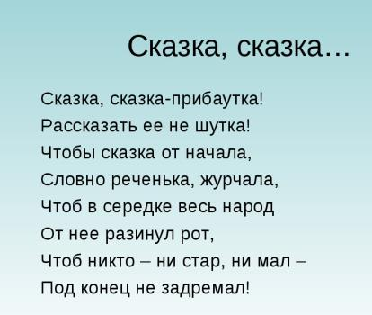

Я сегодня познакомила вас с одним из вариантов этой игры « Придумай сказку». Почему именно сказка? Как вы думаете? ( ответы педагогов)

Да, конечно, ведь сказка для детей самый понятный, близкий и любимый литературный жанр.

**СЛАЙД 7**

Варианты игры:

1. На стрелочках могут быть изображены не только герои из сказок, но и реальные предметы, люди и животные и др.

2. Выбирать героев, транспорт, место можно с помощью кубика и фишек.

3. Другие варианты этой игры вы можете придумать сами.

Самое главное, чтобы детям и вам было интересно играть в эту игру!

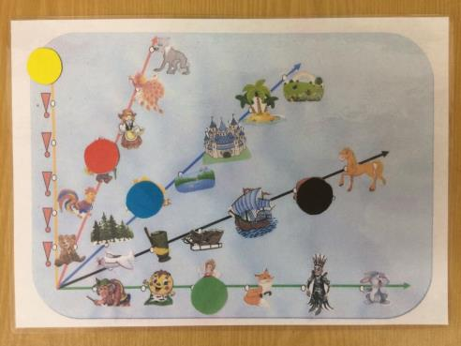

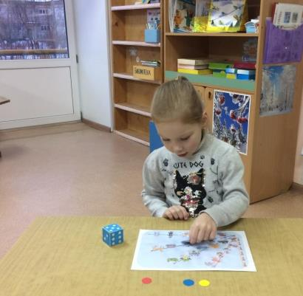

Желаю успехов!!!